Câu **1**: [VDC]

Nhung cao 96 c m , My cao 90 c m , Minh cao 91 c m , Nam cao 95 c m , Hưng cao 99 c m . Trong các bạn trên, bạn nào có hiệu chiều cao của bạn cao nhất và bạn đó nhỏ hơn 5 c m ?  
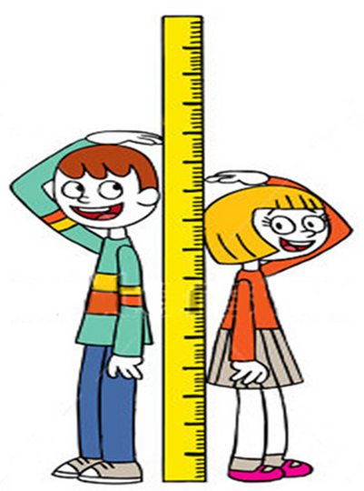

A. Nhung

B. My C. Minh

D. Nam

Lời giải:

**Bước 1:**

**Lý thuyết:**Muốn tìm giá trị của đại lượng A (số bé), biết giá trị của đại lượng B (số lớn) và A có giá trị ít hơn B một lượng (phần hơn) thì ta sẽ làm như sau:  
số bé = số lớn – phần hơn  
Chú ý: Nếu đề bài cho số bé và phần hơn rồi yêu cầu tìm số lớn thì ta sẽ có:  
số lớn = số bé + phần hơn  
  
Do 99 > 96 > 95 > 91 > 90 nên trong năm bạn, người cao nhất là Hưng.  
Nhung thấp hơn Hưng số xăng-ti-mét là: 99 − 96 = 3 ( c m ) .  
My thấp hơn Hưng số xăng-ti-mét là: 99 − 90 = 9 ( c m ) .  
Minh thấp hơn Hưng số xăng-ti-mét là: 99 − 91 = 8 ( c m ) .  
Nam thấp hơn Hưng số xăng-ti-mét là: 99 − 95 = 4 ( c m ) .  
Do 3 và 4 nhỏ hơn 5 nên các bạn thấp hơn Hưng một số xăng-ti-mét mà số đó nhỏ hơn 5 là Nhung và Nam.

Câu **2**: [VDC]

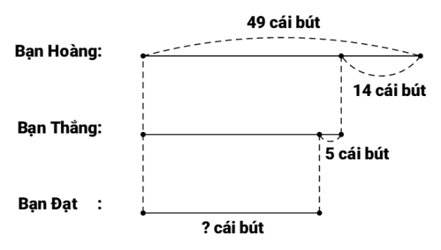  
Đáp án của bài toán trong tóm tắt trên là [[30]].

Lời giải:

**Bước 1:**

Từ sơ đồ, ta có thể chuyển thành bài toán như sau:  
Bạn Hoàng có 49 cái bút, bạn Thắng ít hơn bạn Hoàng 14 cái bút, bạn Đạt lại ít hơn bạn Thắng 5 cái bút. Hỏi bạn Đạt có bao nhiêu cái bút?  
Giải:  
Bạn Thắng có số bút là:  
49 – 14 = 35 (cái bút).  
Bạn Đạt có số bút là:  
35 – 5 = 30 (cái bút).  
Đáp số: 30 cái bút.

Câu **3**: [VDC]

Chọn đáp án đúng.  
Một đoàn tàu có 19 toa chở khách. Số toa chở hàng ít hơn số toa chở khách là 3 toa. Đến ga, người ta tách ra 3 toa chở hàng, số toa còn lại tiếp tục đi. Hỏi còn mấy toa chở hàng?

A. 13 toa.

B. 14 toa. C. 16 toa.

Lời giải:

**Bước 1:**

**Tóm tắt:**  
Toa chở khách: 19 toa.  
Số toa chở hàng ít hơn số toa chở khách: 3 toa.  
Ở ga, tách 3 toa chở hàng  
... toa chở hàng?  
Vì số toa chở hàng ít hơn số toa chở khách là 3 toa nên số toa chở hàng là:  
19 − 3 = 16 (toa)  
Đến ga, người ta tách ra 3 toa chở hàng nên số toa chở hàng còn lại là:  
16 − 3 = 13 (toa)  
**Đáp số:**13 toa.

Câu **4**: [VDC]

Điền số thích hợp vào các chỗ trống.  
Số công nhân của xưởng A là 44 người. Số công nhân của xưởng B và C ít hơn số công nhân của xưởng A lần lượt là 13 và 14 người. Số công nhân của xưởng B là [[31]] công nhân . Số công nhân của xưởng C là [[30]] công nhân.

Lời giải:

**Bước 1:**

Tóm tắt bài toán:  
  
Số công nhân của xưởng B ít hơn số công nhân của xưởng A là 13 người nên xưởng B có 44 − 13 = 31 (công nhân).  
Số công nhân của xưởng C ít hơn số công nhân của xưởng A là 14 người nên xưởng C có 44 − 14 = 30 (công nhân).  
**Đáp số:**  
31 công nhân.  
30 công nhân.

Câu **5**: [VDC]

Chọn đáp án đúng.  
Thúng đựng cam có 55 quả, thúng đựng quýt có 45 quả. Mẹ đã bán được một số cam và một số quýt bằng nhau. Hỏi trong mỗi thúng, số cam còn lại ít hơn hay số quýt còn lại ít hơn và ít hơn bao nhiêu quả ?

A. Số quýt còn lại ít hơn và ít hơn 10 quả.

B. Số cam còn lại ít hơn và ít hơn 10 quả. C. Số quýt còn lại nhiều hơn và nhiều hơn 10 quả.

Lời giải:

**Bước 1:**

**Tóm tắt bài toán:**  
Thúng đựng cam : 55 quả  
Thúng đựng quýt : 45 quả  
Bán được một số cam và một số quýt bằng nhau.  
Số cam còn lại ít hơn hay số quýt còn lại ít hơn và ít hơn bao nhiêu quả ?  
  
Số lượng quả cam lớn hơn số lượng quả quýt nên khi mẹ bán được một số lượng cam và quýt như nhau thì thúng đựng quýt sẽ còn lại ít hơn.  
Số lượng quả ít hơn là:  
55 − 45 = 10 (quả)  
**Đáp số:**10 quả.

Câu **6**: [VDC]

Chọn đáp án đúng.  
Lan có ít hơn Huệ 6 bông hoa. Hồng ít hơn Lan 2 bông hoa. Hỏi Hồng ít hơn Huệ bao nhiêu bông hoa?

A. 8 bông hoa.

B. 6 bông hoa. C. 4 bông hoa.

Lời giải:

**Bước 1:**

**Tóm tắt bài toán:**  
  
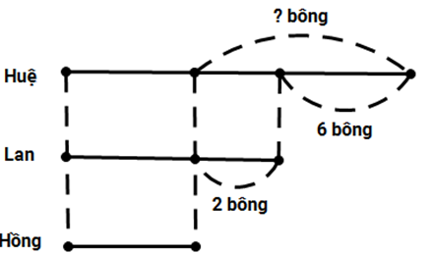  
  
So sánh số bông hoa của Huệ với số bông hoa của Hồng:  
- Số bông hoa của Lan ít hơn số bông hoa của Huệ là 6 (bông hoa).  
-Số bông hoa của Hồng ít hơn số bông hoa của Lan là 2 (bông hoa).  
Vậy số bông hoa của Hồng ít hơn số bông hoa của Huệ là 6 + 2 = 8 (bông hoa).  
**Đáp số:**8 bông hoa.

Câu **7**: [VDC]

Điền số thích hợp vào các ô trống.  
Nam có một số bi xanh và bi đỏ, biết rằng số bi của Nam ít hơn 10 bi. Số bi đỏ nhiều hơn số bi xanh 7 bi. Vậy Nam có [[8]] bi đỏ, [[1]] bi xanh.

Lời giải:

**Bước 1:**

**Tóm tắt bài toán:**  
Số bi của Nam ít hơn : 10 bi  
Số bi đỏ nhiều hơn số bi xanh: 7 bi  
Số bi đỏ : … bi?  
Số bi xanh : … bi?  
  
Vì Nam có ít hơn 10 viên bi nên số bi của Nam là từ 9 bi trở xuống.  
Số viên bi đỏ hơn số bi xanh 7 bi, vậy số viên bi đỏ phải từ 8 bi trở lên.  
Tổng số bi đỏ và bi xanh từ 9 viên bi trở xuống, mà số bi đỏ từ 8 bi trở lên. Do đó chỉ có thể có một trường hợp là có 8 viên bi đỏ và 1 viên bi xanh.  
Vậy số bi đỏ là 8 viên bi và số bi xanh là 1 viên bi.  
**Đáp án:**8 , 1

Câu **8**: [VDC]

Chọn đáp án đúng.  
An có 12 quyển vở. Hân có nhiều hơn An 6 quyển vở. Quang có ít hơn Hân 4 quyển vở. Hỏi Quang có bao nhiêu quyển vở?

A. 20 quyển vở. B. 16 quyển vở.

C. 14 quyển vở.

D. 12 quyển vở.

Lời giải:

**Bước 1:**

**Tóm tắt bài toán:**

|  |  |
| --- | --- |
| An | : 12 quyển vở. |
| Hân nhiều hơn An | : 6 quyển vở. |
| Quang ít hơn Hân | : 4 quyển vở. |
| Quang có | : ... quyển vở ? |

Vì Hân có nhiều hơn An 6 quyển vở nên Hân có số quyển vở là:  
12 + 6 = 18 (quyển vở)  
Vì Quang có ít hơn Hân 4 quyển vở nên Quang có số quyển vở là:  
18 − 4 = 14 (quyển vở)  
**Đáp số:**14 quyển vở.

Câu **9**: [VDC]

Điền số thích hợp vào ô trống.  
Có ba sợi dây. Sợi dây thứ ba dài 38 c m . Sợi dây thứ hai ngắn hơn sợi dây thứ ba 17 c m .  
Sợi dây thứ nhất ngắn hơn tổng chiều dài của sợi dây thứ ba và thứ hai là 49 c m . Sợi dây thứ nhất dài [[10]] c m .

Lời giải:

**Bước 1:**

**Tóm tắt bài toán:**  
Sợi dây thứ ba : 38 c m  
Sợi dây thứ hai ngắn hơn sợi dây thứ ba : 17 c m  
Sợi dây thứ nhất ngắn hơn tổng chiều dài của sợi dây thứ ba và thứ hai : 49 c m  
Sợi dây thứ nhất cao : … c m ?  
  
Sợi dây thứ ba dài 38 c m , cây thứ hai ngắn hơn sợi dây thứ ba 17 c m nên sợi dây thứ hai dài:  
38 − 17 = 21 ( c m ) .  
Tổng chiều dài của hai sợi dây thứ hai và thứ ba là: 38 + 21 = 59 ( c m ) .  
Sợi dây thứ nhất ngắn hơn tổng chiều dài của sợi dây thứ ba và thứ hai là 49 c m nên chiều dài sợi dây thứ nhất là: 59 − 49 = 10 ( c m ) .  
**Đáp án:**10